**BỘ GIÁO DỤC VÀ ĐÀO TẠO**

**TRƯỜNG ĐẠI HỌC SƯ PHẠM TP HỒ CHÍ MINH**

**KHOA CÔNG NGHỆ THÔNG TIN**

**🙡🕮🙣**

**BÁO CÁO**

**ĐỀ TÀI: QUẢN LÝ WEB BÁN HOA ONLINE**

**HỌC PHẦN: COMP130302-PHÁT TRIỂN ỨNG DỤNG WEB**

**Thành phố Hồ Chí Minh, ngày 25 tháng 5 năm 2022**

**BỘ GIÁO DỤC VÀ ĐÀO TẠO**

**TRƯỜNG ĐẠI HỌC SƯ PHẠM TP HỒ CHÍ MINH**

**KHOA CÔNG NGHỆ THÔNG TIN**

**🙡🕮🙣**

**BÁO CÁO**

**ĐỀ TÀI: QUẢN LÝ WEB BÁN HOA ONLINE**

**HỌC PHẦN: COMP130302-PHÁT TRIỂN ỨNG DỤNG WEB**

**Giảng viên hướng dẫn: Nguyễn Văn Tuấn**

**Nhóm : 04**

**Sinh viên thực hiện:**

**Nguyễn Thị Huyền Trâm – 46.01.104.187**

**Nguyễn Văn Toàn – 46.01.104.183**

**Đoàn Văn Đức – 46.01.104.136**

**Nguyễn Đình Khoa – 46.01.104.084**

**Thành phố Hồ Chí Minh, ngày 25 tháng 5 năm 2022**

**MỤC LỤC**

**LỜI MỞ ĐẦU** 5

**I.** **PHẦN GIỚI THIỆU** 6

**1.** **ĐẶT VẤN ĐỀ** 6

**2. MỤC TIÊU ĐỀ TÀI** 6

**3. PHẠM VI CỦA ĐỀ TÀI** 6

**4. PHƯƠNG PHÁP NGHIÊN CỨU** 7

**GIỚI THIỆU CÔNG NGHỆ** 8

**1. Giới Thiệu Về HTML.** 8

**1.1 HTML là gì?** 8

**2. Giới thiệu về Adobe Dreamweaver** 9

**3. Ngôn ngữ CSS.** 9

**4. Ngôn ngữ Javascript.** 10

**II. NỘI DUNG** 11

**CHƯƠNG I: MÔ TẢ BÀI TOÁN** 11

**1.** **MÔ TẢ TỔNG QUAN** 11

**1.** **CÁC YÊU CẦU GIAO TIẾP BÊN NGOÀI** 12

**CHƯƠNG 2: THIẾT KẾ VÀ CÀI ĐẶT GIẢI PHÁP** 14

**1.** **Thiết kế dữ liệu** 14

**2.** **Kết quả xây dựng giao diện chính** 17

**PHẦN KẾT LUẬN** 26

**1.** **KẾT QUẢ ĐẠT ĐƯỢC** 26

**2.** **HẠN CHẾ** 26

**3.** **HƯỚNG PHÁT TRIỂN** 27

|  |  |  |  |
| --- | --- | --- | --- |
| **Tên thành viên** | **MSSV** | **Phân công** | **Hoàn thành** |
| **Nguyễn Văn Toàn** | **46.01.104.183** | **Code Php+Database, đồng soạn word báo cáo** | **100%** |
| **Đoàn Văn Đức** | **46.01.104.136** | **Code php+ database, đồng soạn word báo cáo** | **100%** |
| **Nguyễn Thị Huyền Trâm** | **46.01.104.187** | **Code Html/css, soạn ppt** | **100%** |
| **Nguyễn Đình Khoa** | **46.01.104.084** | **Code html/css** | **85%** |

**Bảng phân công:**

**LỜI MỞ ĐẦU**

Ngày nay Internet đã trở thành dịch vụ phổ biến và thiết yếu và có ảnh hưởng sâu rộng tới thói quen, sinh hoạt, giải trí của nhiều người. Cùng với sự phát triển nhanh chóng của Internet thì các hình thức mua và bán hàng hóa cho mọi người ngày càng đa dạng và phát triển hơn. Các ứng dụng Web ngày càng trở nên phổ biến. Trước nhu cầu đó, cùng với yêu cầu môn học, nhóm chúng em quyết định chọn đề tài Xây dựng Website bán hàng trực tuyến, cụ thể là web bán hoa.Với đề tài và môn học này, nhóm xin chân thành cảm ơn sự giúp đỡ tận tình của Thầy Nguyễn Văn Tuấn. Song, do còn nhiều hạn chế đề tài nhóm xây dựng không tránh khỏi những thiếu sót. Rất mong được thầy cô và các bạn đóng góp ý kiến để chương trình ngày càng hoàn thiện và được đưa vào sử dụng.**Trân trọng cảm ơn!**

1. **PHẦN GIỚI THIỆU**

**1. ĐẶT VẤN ĐỀ**

Con người luôn hướng tới cái đẹp trong cuộc sống bên cạnh đó hoa từ ngàn đời đã thể hiện cho cái đẹp cũng như mỗi loại hoa lại có ý nghĩa riêng, nắm được xu hướng và nhu cầu của con người nên chúng tôi đã chọn đề tài làm web bán hoa để giải đáp nhu cầu của mọi người có trải nghiệm về cái đẹp của nhưng người yêu hoa và phục vụ đúng mục đích của hoa. Thông qua việc đặt hoa qua web người dùng có thể biết được ý nghĩa của hoa, xem được hình ảnh hoa mình đặt sẽ như thế nào và mọi thông tin của hoa với chỉ vài cú click chuột.

Đồng thời web cũng có thể đặt nhiều mẫu hoa cùng lúc và số lượng tùy biến theo người dung yêu cầu.

**2. MỤC TIÊU ĐỀ TÀI**

Vì những yêu cầu về thẩm mĩ ngày càng lớn nên “Xây dựng website đặt hoa oanline ra đời” ra đời nhằm phục vụ cho những khách hàng thích cái đẹp.

Các chức năng được hoàn thiện, bổ sung cho website bao gồm:

• Giao diện dễ sử dụng, có tính thẩm mỹ cao.

• Cho phép khách hàng đăng ký, đăng nhập.

• Thông tin sản phẩm phong phú, đa dạng.

• Luôn cập nhật, giới thiệu các sản phẩm mới nhất.

• …

**3. PHẠM VI CỦA ĐỀ TÀI**

Về lý thuyết: Tìm hiểu quy trình bán hoa;

Lưu ý những khó khăn, hạn chế của việc bán thủ công và bán trực tuyến; Thống kê các mặt hàng có trong cửa hàng; tập trung nghiên cứu các công nghệ mới nhầm giải quyết vấn đề một cách tốt nhất có thể.

Về ứng dụng: Xây dựng các chức năng cơ bản cần thiết cho một web bán hoa kết hợp phát triển thêm các chức năng mà các website bán hoa hiện nay còn đang thiếu hoặc đã có nhưng chưa hoàn thiện.

**4. PHƯƠNG PHÁP NGHIÊN CỨU**

Về lý thuyết:

- Nắm vững kiến thức về phân tích và thiết kế hệ thống thông tin.

- Có kiến thức vững về CSDL: Tổ chức dữ liệu, phân tích, thiết kế CSDL.

- Nắm vững và có khả năng sử dụng thành thạo PHP, HTML, CSS, Javascript,…

- Nắm vững, sử dụng kết hợp một cách hợp lý các kỹ thuật lập trình.

- Nghiên cứu và tìm hiểu sâu về Laravel PHP Framework (Phiên bản 5.2).

Về ứng dụng: Khi hoàn thành khắc phục những hạn chế mà các website bán hoa hiện nay còn mắc phải, quản lý sản phẩm, đơn hàng một cách linh hoạt, tương tác được với người bán và khách hàng.

**GIỚI THIỆU CÔNG NGHỆ**

**1. Giới Thiệu Về HTML.**

**1.1 HTML là gì?**

HTML (Hypertext Markup Language-Ngôn ngữ đánh dấu siêu văn bản) là ngôn ngữ đánh dấu chuẩn dùng soạn thảo các tài liệu World Wide Web, chỉ rõ một trang Web được hiển thị như thế nào trong trình duyệt.

Ngôn ngữ HTML dùng các tag hoặc các đoạn mã lệnh để chỉ cho các trình duyệt (Web browsers) cách hiển thị các thành phần của trang như text và graphics.

HTML là ngôn ngữ xác định cấu trúc của thông tin.

HTML sử dụng một loạt các thẻ và thuộc tính và được dùng để hiện thị văn bản và các thông tin khác, cung cấp siêu liên kết tới các tài liệu khác.

**1.2 Công dụng của HTML.**

Thiết kế được nội dung và hình thức của trang web.

Xuất bản được các tài liệu trực tuyến hay truy xuất các thông tin trực tuyến bằng cách dùng các liên kết được chèn vào trang web.

Tạo ra các biểu mẫu trực tuyến nhằm thu thập các thông tin người dùng, quản lý giao dịch….

Thêm vào đối tượng các hình ảnh video, âm thanh, ...

**1.3 Định dạng của HTML.**

Là một tập tin có phần mở rộng là .htm hoặc .html

Là một tập tin văn bản thuần túy, có chứa các mã đặc biệt gọi là Tag(thẻ), thường được đặt xung quanh một khối văn bản nào đó.

Có thể viết trên nhiều trình soạn thảo: Microsoft Fontpage, notepad…và được sử dụng nhiều nhất đó là adobe dreamweaver.

**2. Giới thiệu về Adobe Dreamweaver**

Macromedia Dreamweaver 8 là trình biên soạn HTML chuyên nghiệp dùng để thiết kế, viết mã và phát triển website cùng các trang web và các ứng dụng web. Cho dù bạn có thích thú với công việc viết mã HTML thủ công hoặc bạn thích làm việc trong môi trường biên soạn trực quan, Dreamweaver cung cấp cho bạn những công cụ hữu ích để nâng cao kinh nghiệm thiết kế web của bạn.

Các tính năng biên soạn trực quan trong Dreamweaver cho phép bạn tạo nhanh các trang web mà không cần các dòng mã. Bạn có thể xem tất cả các thành phần trong website của bạn và kéo chúng trực tiếp từ một panel dễ sử dụng vào 1 văn bản. Bạn có thể nâng cao sản phẩm của bạn bằng cách tạo và sửa các ảnh trong Macromedia Fireworks hoặc trong ứng dụng ảnh khác, rồi sau đó chèn trực tiếp vào Dreamweaver. Dreamweaver cũng cung cấp những công cụ giúp đơn giản hóa việc chèn Flash vào trang web.

Dreamweaver cũng cho phép bạn Thiết kế các ứng dụng web động dựa theo dữ liệu sử dụng công nghệ máy chủ như CFML, ASP.NET, ASP, JSP, và PHP. Nếu sở thích của bạn là làm việc với dữ liệu XML, Dreamweaver cung cấp những công cụ cho phép bạn dễ dàng tạo các trang XSLT, chèn file XML và hiển thị dữ liệu XML trên trang web của bạn.

Dreamweaver có thể tùy biến hoàn toàn. Bạn có thể tạo cho riêng mình những đối tượng và yêu cầu, chỉnh sửa shortcut bàn phím và thậm chí viết mã JavaScript để mở rộng những khả năng của Dreamweaver với những hành vi mới, những chuyên gia giám định Property mới và những báo cáo site mới.

**3. Ngôn ngữ CSS.**

CSS (Cascading Style Sheets) là một ngôn ngữ quy định cách trình bày cho các tài liệu viết bằng HTML, XHTML, XML, SVG, hay UML, …

CSS cung cấp nhiều thuộc tính trình bày dành cho các đối tượng với sự sáng tạo trong việc kết hợp các thuộc tính giúp mang lại hiệu quả cao.

CSS đã được hỗ trợ bởi tất cả các trình duyệt và hiển thị “như nhau” trên mọi hệ điều hành.

CSS đưa ra phương thức áp dụng từ một file CSS ở ngoài. Có hiệu quả đồng bộ khi tạo một website có hàng trăm trang hay khi muốn thay đổi một thuộc tính trình bày nào đó.

CSS được cập nhật liên tục mang lại các trình bày phức tạp và tinh vi hơn.

**4. Ngôn ngữ Javascript.**

Với HTML chỉ biểu diễn thông tin chứ chưa phải là các trang Web động có khả năng đáp ứng các sự kiện từ phía người dùng.

Hãng Netscape đã đưa ra ngôn ngữ script có tên là LiveScript để thực hiện chức năng này. Sau đó đổi tên thành JavaScript để tận dụng tính đại chúng của ngôn ngữ lập trình Java.

JavaScript là ngôn ngữ dưới dạng script có thể gắn với các file HTML. Được trình duyệt diễn dịch, trình duyệt đọc JavaScript dưới dạng mã nguồn.

JavaScript là ngôn ngữ dựa trên đối tượng, nghĩa là bao gồm nhiều kiểu đối tượng, ví dụ đối tượng Math với tất cả các chức năng toán học. Nhưng JavaScript không là ngôn ngữ hướng đối tượng như C++/Java.

**II. NỘI DUNG**

**CHƯƠNG I: MÔ TẢ BÀI TOÁN**

1. **MÔ TẢ TỔNG QUAN**
   * Các chức năng của hệ thống

|  |
| --- |
| Đăng nhập |
| Đăng xuất |
| Đăng ký |
| Quản lý sản phẩm |
| Quản lý kích cỡ |
| Quản lý chủ đề sản phẩm |
| Quản lý tin tức |
| Xem chi tiết sản phẩm |
| Tìm kiếm sản phẩm |
| Quản lý giỏ hàng |
| Xem mục tin tức |
| Liên hệ |

* 1. **Nhóm người sử dụng**

***Quản Trị Viên*:** nhóm người dùng này có quyền cao nhất trên hệ thống. Có thể tạo và quản lý tất cả các nhóm người dùng khác, thực hiện các chức năng như: Quản lý sản phẩm, quản lý đơn hàng, quản lý kích cỡ, …

***Khách hàng*:** Bao gồm khách hàng tiềm năng (Người đến tham khảo nhưng chưa tham gia mua sản phẩm) và khách hàng (Người tham gia mua sản phẩm). Đây được xem là nhóm người dùng chủ chốt của giao diện client.

* 1. **Môi trường vận hành**

Website xây dựng trên mô hình Web Server với ngôn ngữ PHP sử dụng Laravel Framework và các plugin hổ trợ như Bootstrap, JQuery, domPDF. Cơ sở dữ liệu của hệ thống sử dụng hệ quản trị cơ sở dữ liệu MySQL.

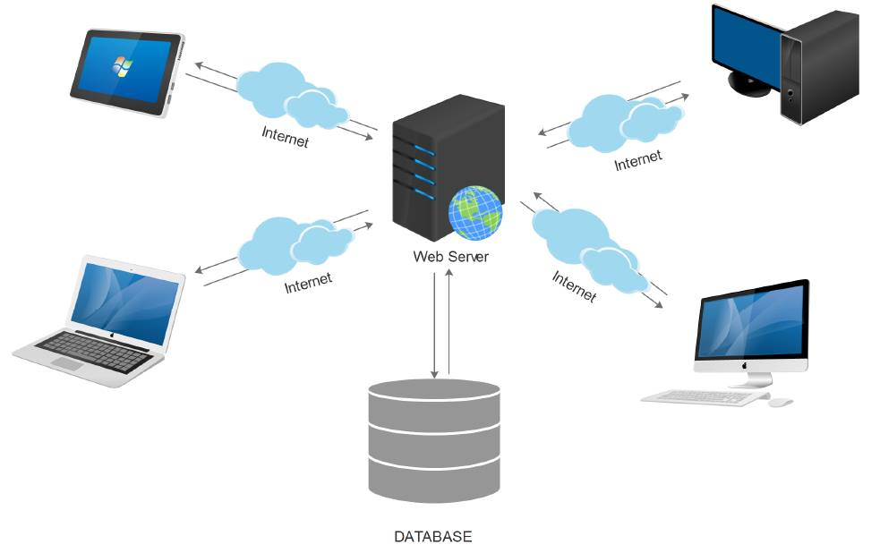

*Hình 1: Môi trường vận hành*

* 1. **Ràng buộc về thực thi và thiết kế**
* Ràng buộc thực thi thiết kế:
* Giao diện đơn giản, thân thiện với người dùng.
* Bàn giao sản phẩm đúng thời hạn.
* Phần mềm chạy trên các trình duyệt web.
* Công cụ lập trình chính: visual studio code.
* Ràng buộc thực thi: Đáp ứng nhanh yêu cầu người dùng, trong thời gian chờ vượt quá giới hạn hệ thông phải hiện thông báo đến người dùng.
* Yêu cầu ngôn ngữ: ngắn gọn dễ hiểu.

1. **CÁC YÊU CẦU GIAO TIẾP BÊN NGOÀI**
   1. **Giao diện người sử dụng**

* Các điều khiển trên trang web cần quen thuộc, dễ thao tác với người dùng.
* Giao diện gồm ít nhất một thứ tiếng: tiếng Việt. Ngôn ngữ dễ sử dụng.
* Tên các trường thông tin, chức năng phải thống nhất toàn bộ giao diện.
* Font chữ Arial đơn giản và không vướng mắt người dùng.
* Màu sắc sử dụng hài hòa.

# **CHƯƠNG 2: THIẾT KẾ VÀ CÀI ĐẶT GIẢI PHÁP**

1. **Thiết kế dữ liệu**

Dữ liệu Admin:

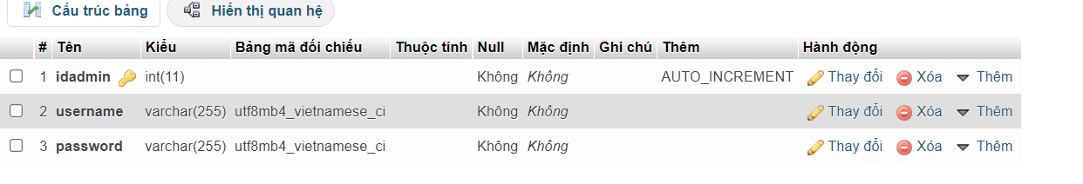

Dữ liệu đăng ký:

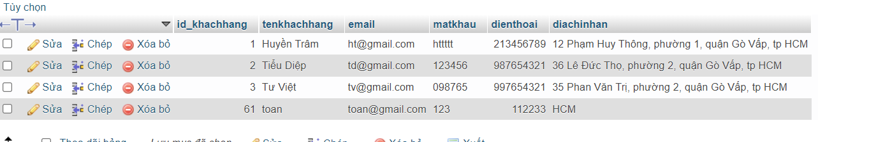

Dữ liệu sản phẩm:

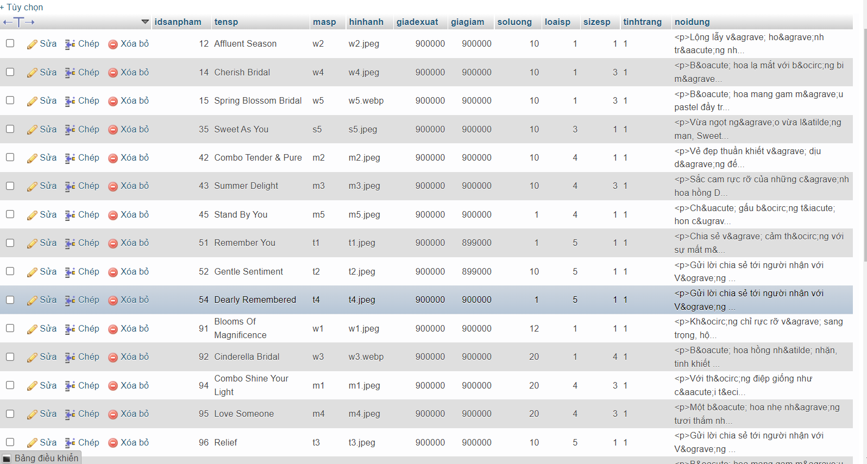

Dữ liệu tin tức:



Dữ liệu loại sản phẩm:

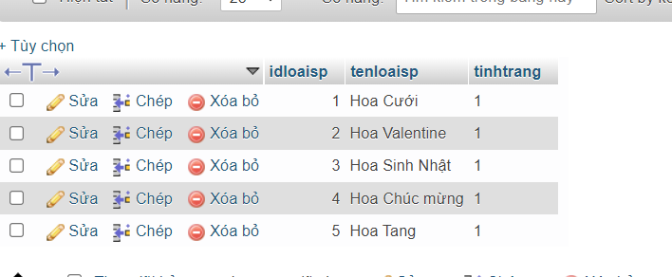

Dữ liệu kích cỡ:

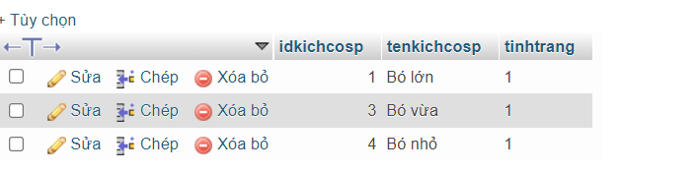

Dữ liệu gallery:

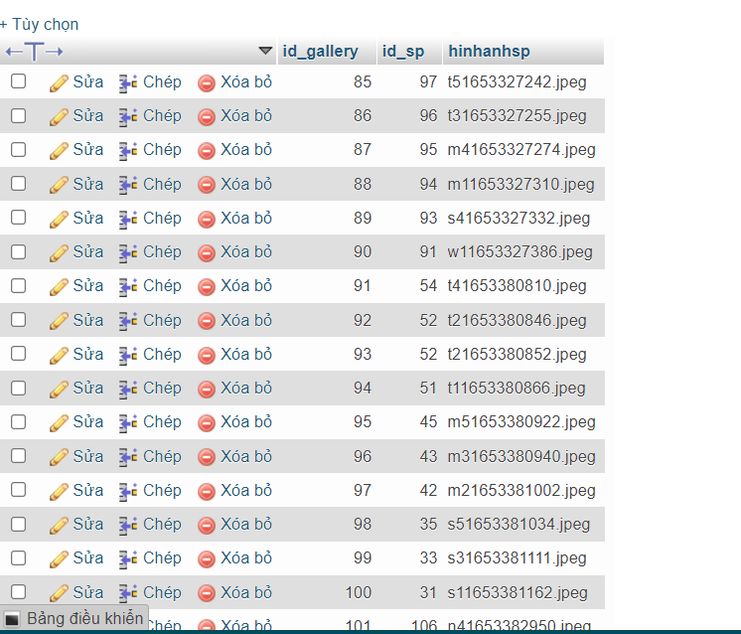

Dữ liệu cart:

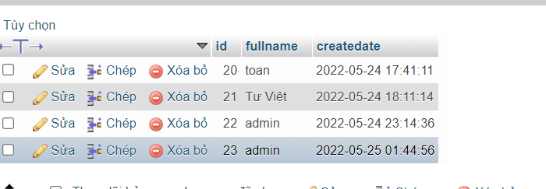

Dữ liệu cart_detail:

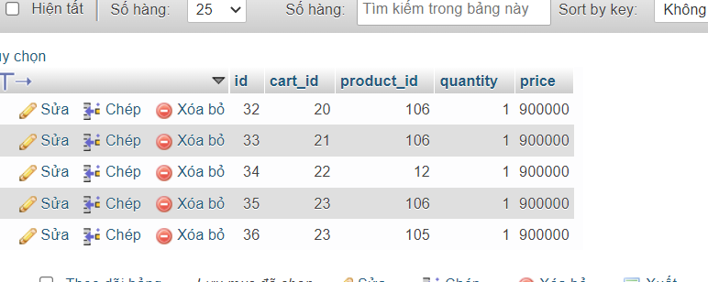

Tổng quan về dữ liệu:

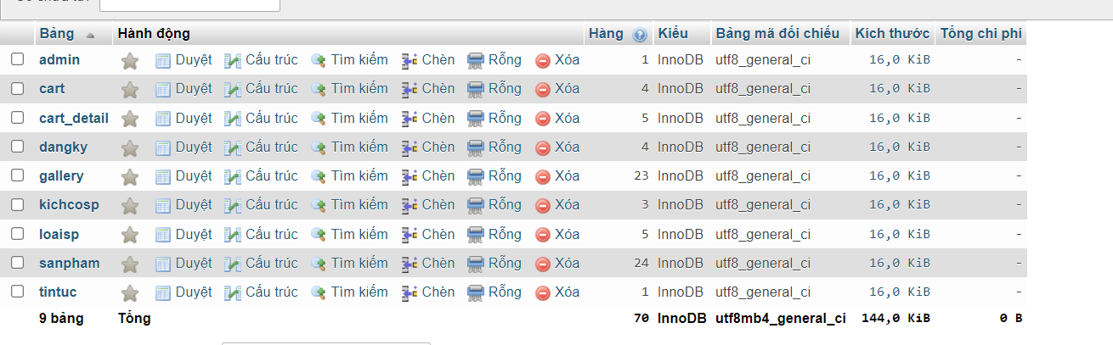

1. **Kết quả xây dựng giao diện chính**
   1. **Giao diện trang chủ**

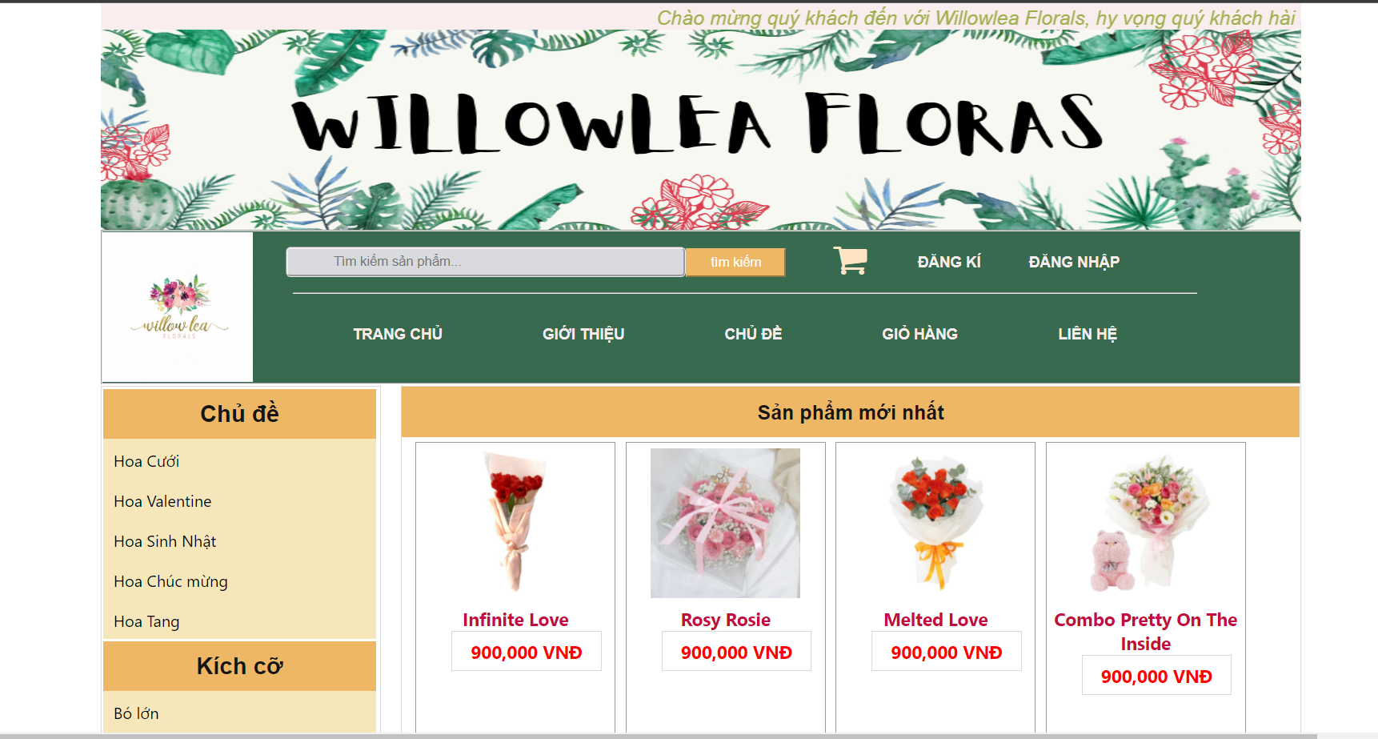

* 1. **Giao diện đăng nhập**

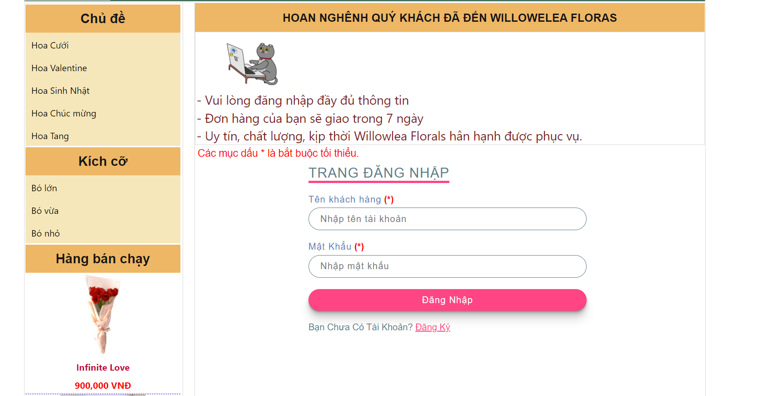

* 1. **Giao diện đăng kí**

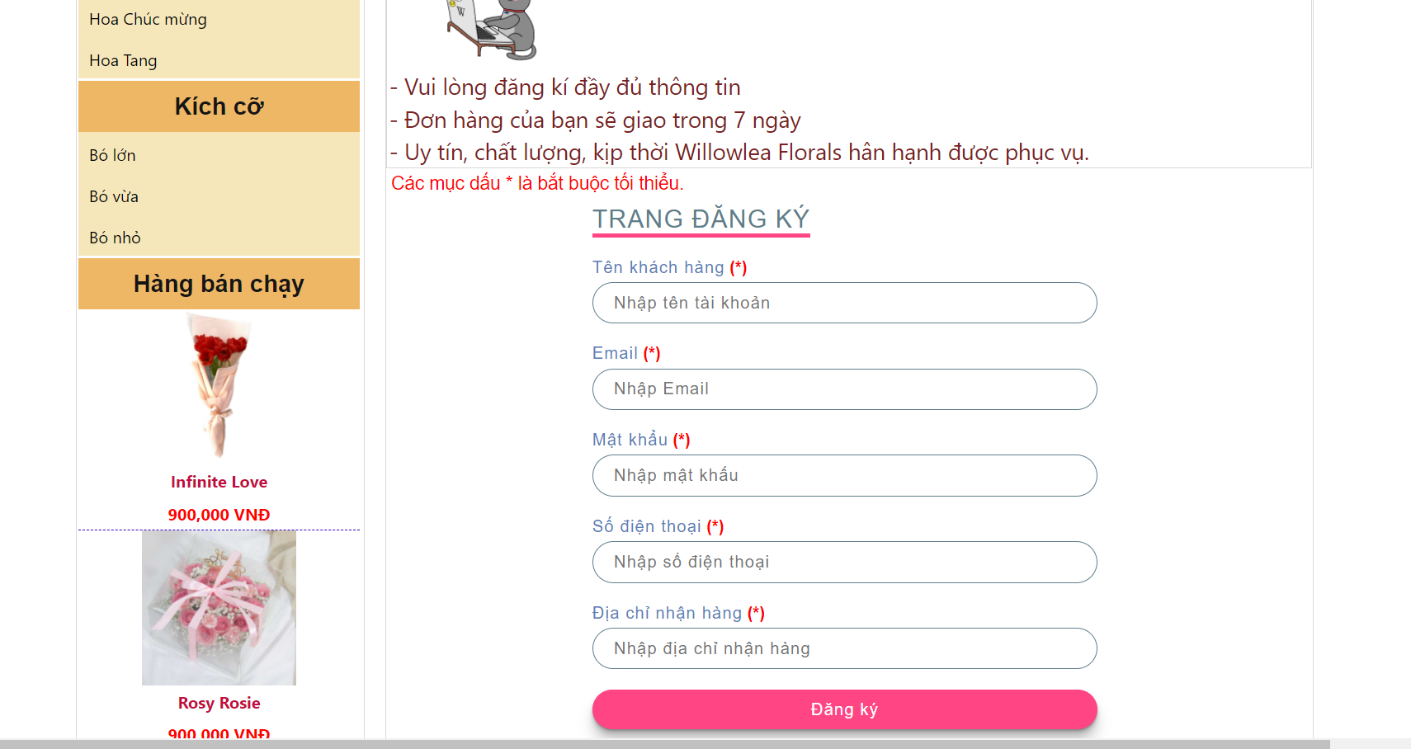

* 1. **Giao diện giới thiệu**

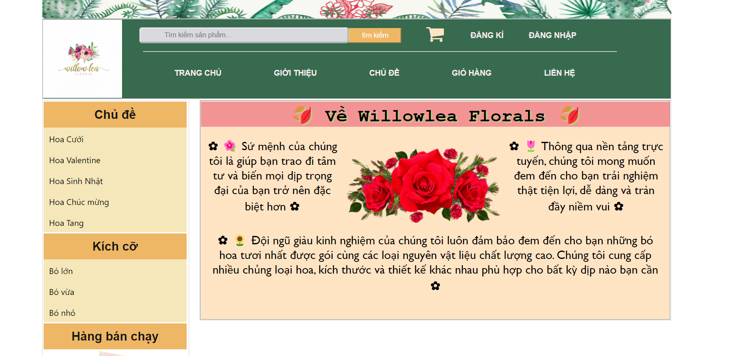

* 1. **Giao diện giỏ hàng**

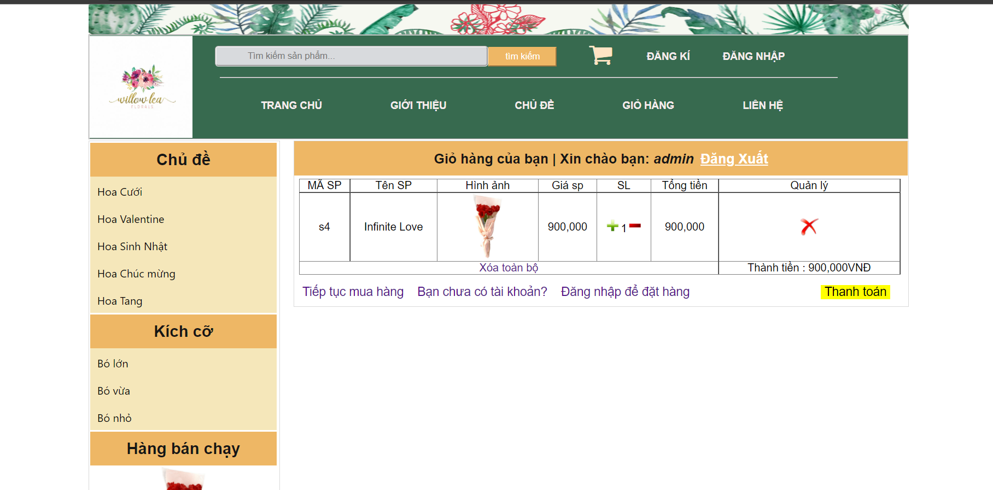

* 1. **Giao diện liên hệ**

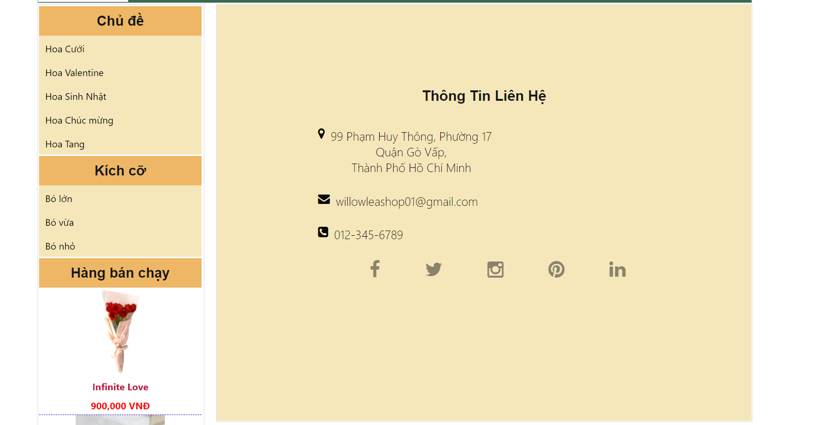

* 1. **Giao diện tìm kiếm**

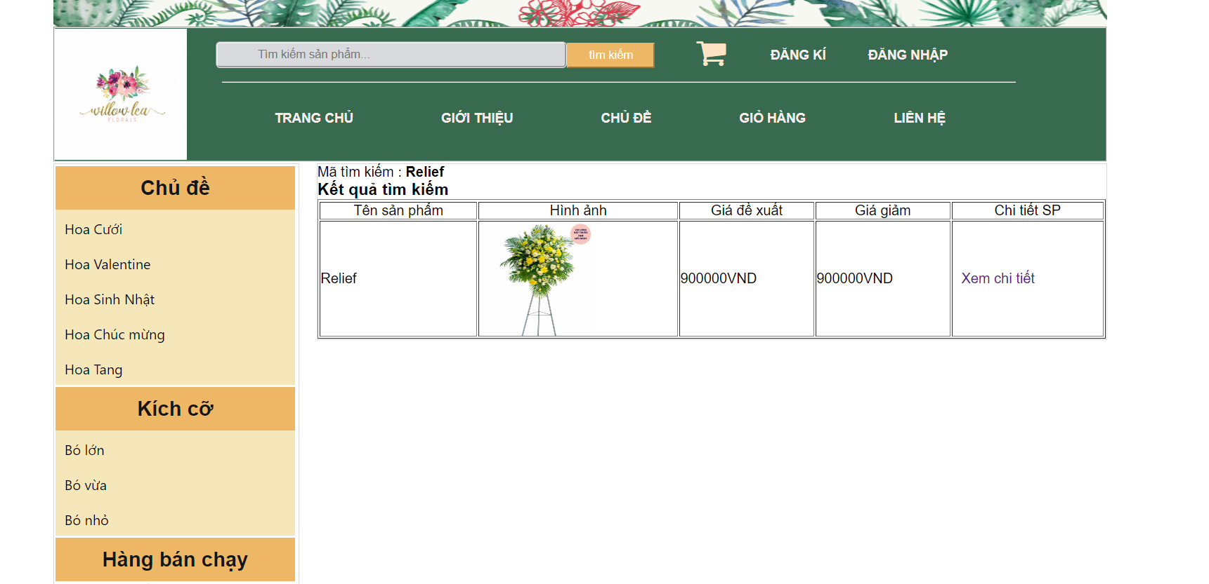

* 1. **Giao diện đăng nhập của Admin**

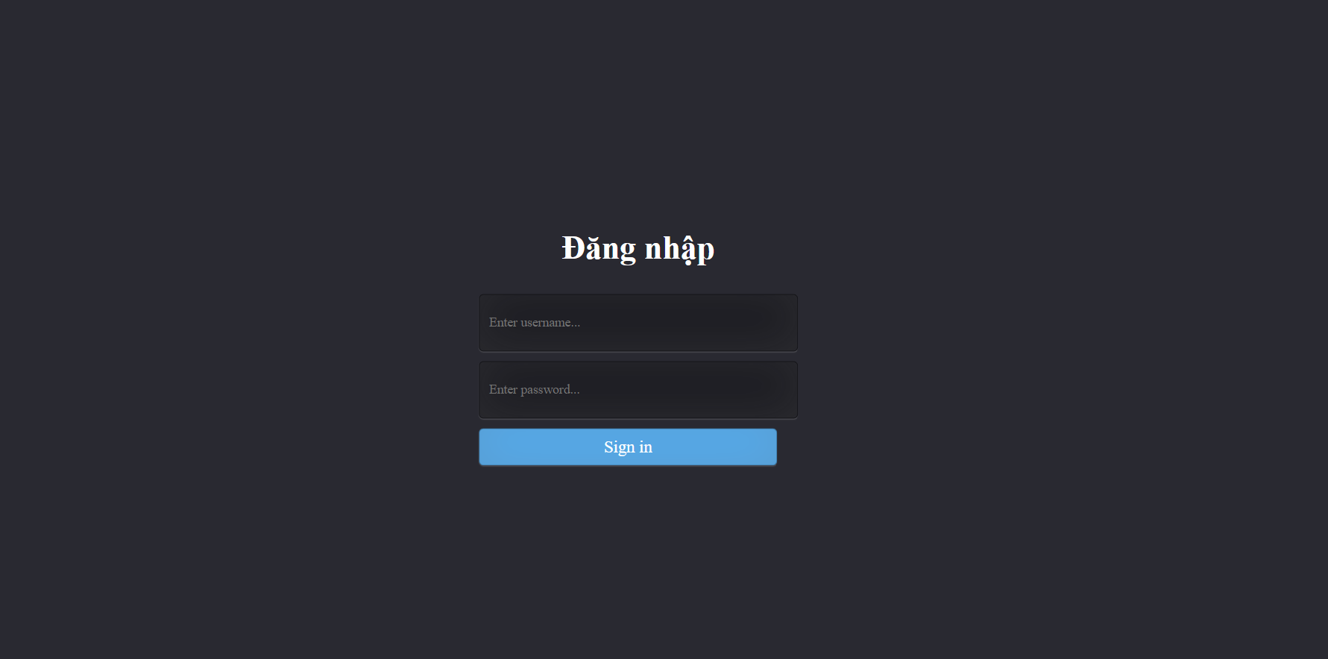

* 1. **Giao diện quản lý chủ đề sản phẩm**

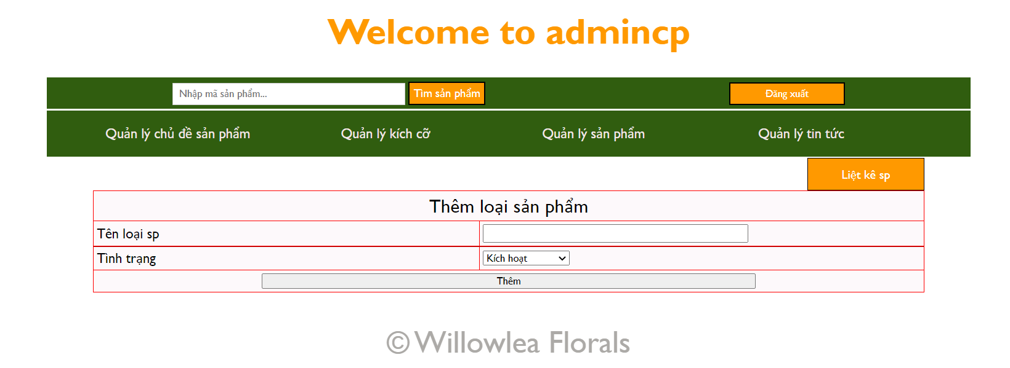



* 1. **Giao diện quản lý kích cỡ**

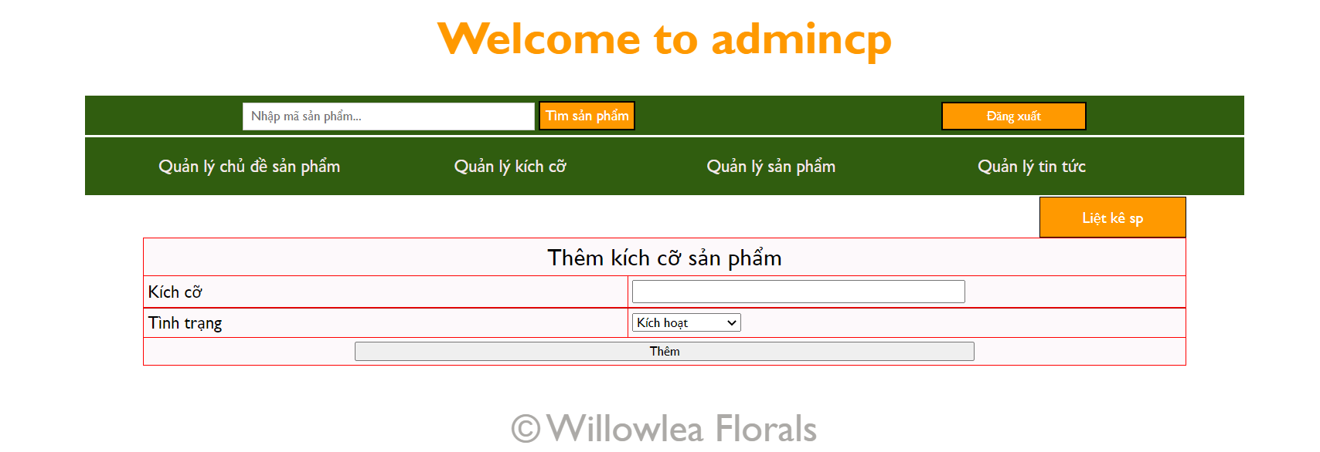



* 1. **Giao diện quản lý sản phẩm**

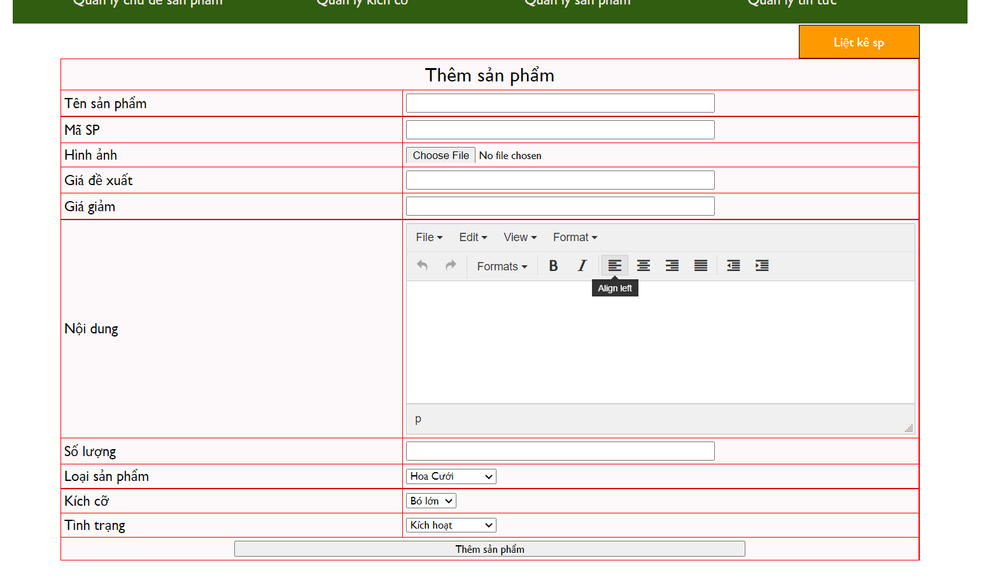

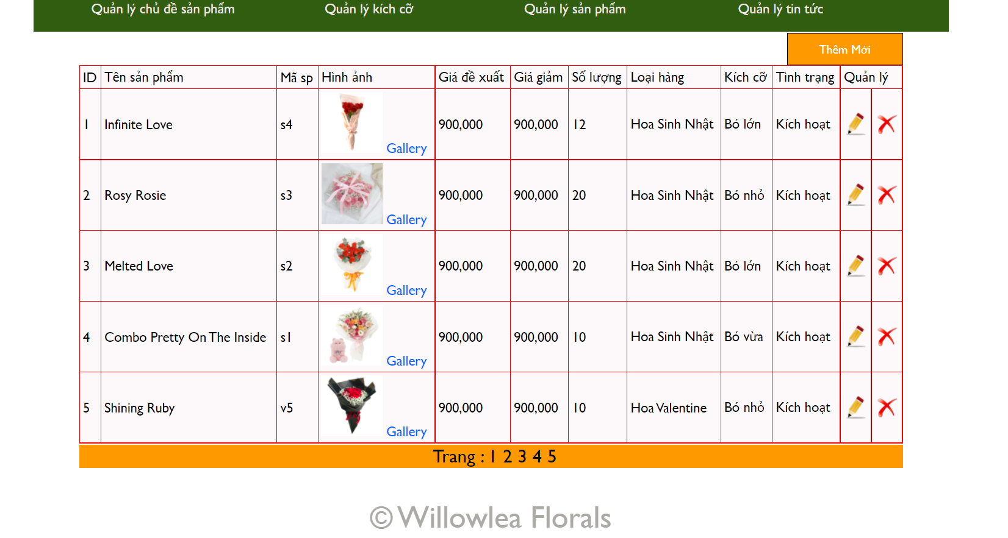

* 1. **Giao diện quản lý tin tức**

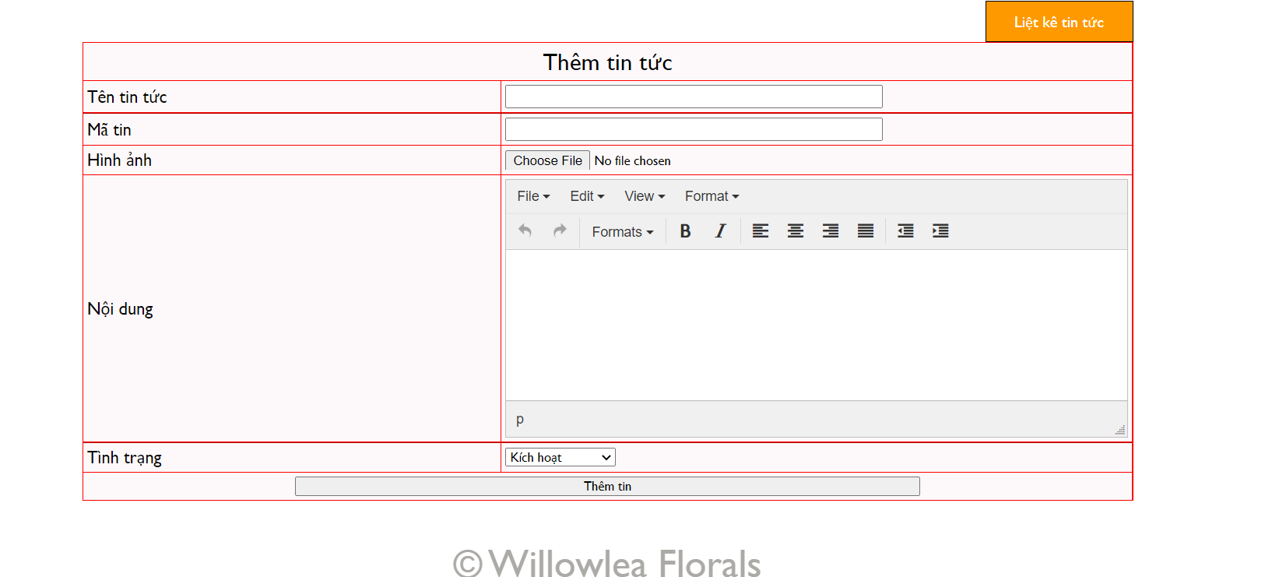

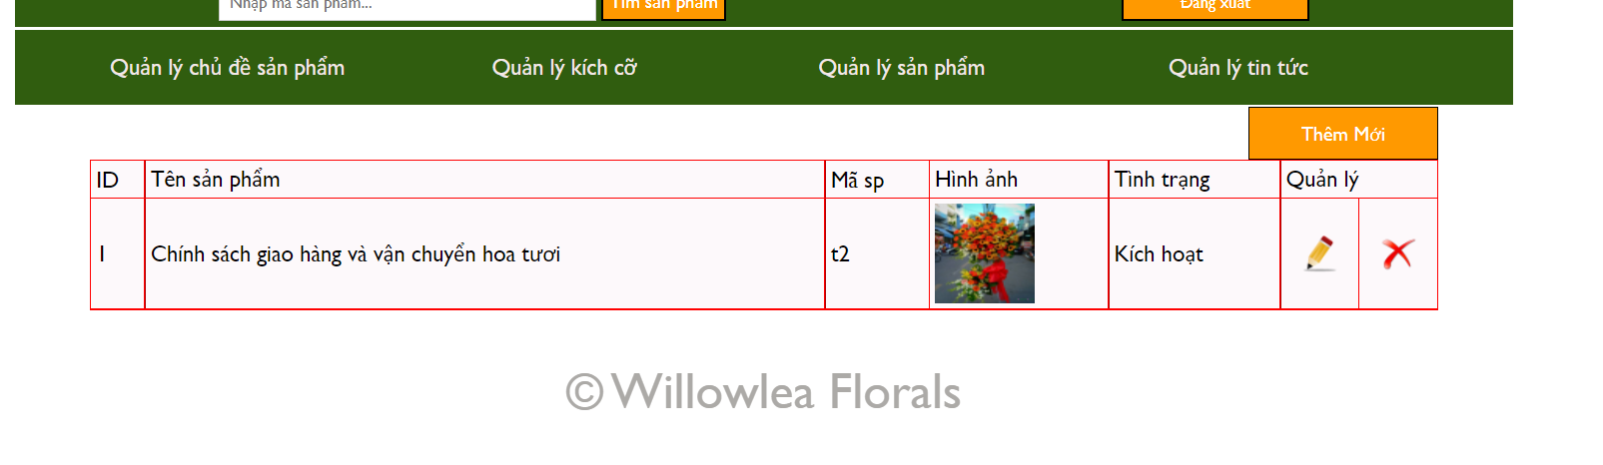

* 1. **Giao diện tìm kiếm trong Admincp**

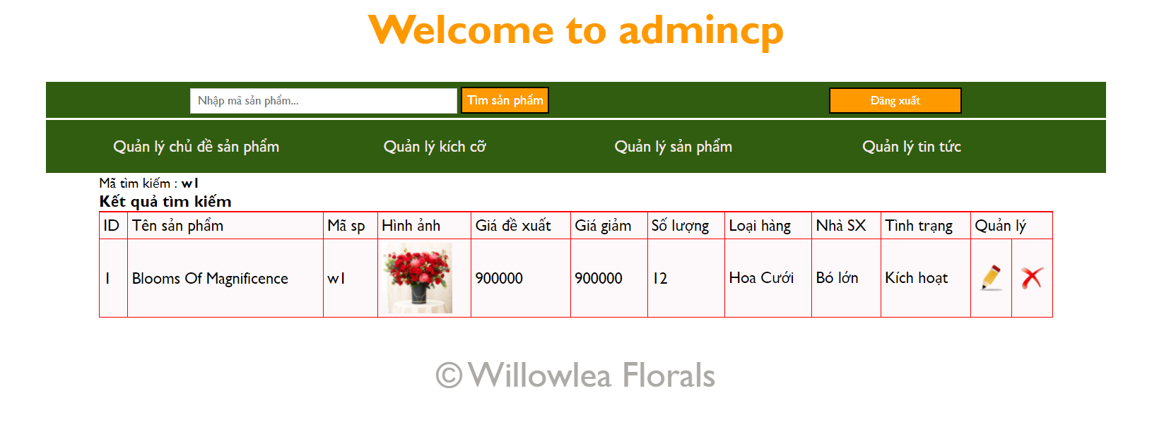

# **PHẦN KẾT LUẬN**

1. **KẾT QUẢ ĐẠT ĐƯỢC**

Trong quá trình thực hiện đề tài em đã cố gắng hết sức để tìm hiều nghiệp vụ, quy trình quản lý bán hàng của cửa hàng hoa để xây dựng và cài đặt chương trình nhưng vì thời gian có hạn nên chưa thể giải quyết được toàn bộ các vấn đề. Em mong nhận được sự cảm thông của cô.

* ***Về công nghệ:***
* Tìm hiểu và nắm bắt được các công cụ thiết kế web.
* Biết được các thiết kế web động cũng như cách tổ chức cơ sở dữ liệu.
* Hiểu sâu hơn về PHP lớn nhất hiện nay.
* Hiểu sâu và vận dụng thành thạo mô hinh MVC, các kiến thức hổ trợ trong quá trình xây dụng hệ thống: CSS, HTML, MySQL, Javascript, Ajax,…
* Tích lũy được kinh nghiệm về xây dụng kế hoạch cho việc phát triển một phần mềm hoàn chỉnh, cách bố trì và quản lý thời gian sao cho hợp lý.
* Nâng cao khả năng thuyết trình, trình bào vấn đề. Rèn luyện được thêm kỹ năng viết tài liệu phần mềm đúng chuẩn.
* ***Về ứng dụng:***
* Xây dựng thành công hệ thống “Xây dựng website mua bán hoa” đáp ứng được nhu cầu mua – bán của một cửa hàng hoa. giúp cho hoạt động mua bán ở cửa hàng diễn ra nhanh chóng và tiện lợi hơn.
* Giao diện thân thiện với người dùng.
* Giới thiệu các sản phẩm hoa của cửa hàng đến với khách hàng.
* Cho phép tra cứu mặt hàng khi khách hàng có nhu cầu tìm hàng.
* Cho phép khách hàng thực hiện việc đặt hàng qua mạng.
* Tiếp nhận và xử lý đơn hàng của khách hàng.
* Cập nhật: sản phẩm, nhà cung cấp, nhập hàng…

1. **HẠN CHẾ**

* Khả năng làm việc thực tế còn nhiều hạn chế nhất là trong quá trình tiếp xúc, thu thập dữ liệu từ cửa hàng thực tế.
* Thời gian thực hiện còn khá ít nên một số vấn đề vẫn chưa được giải quyết hoặc giải quyết được tối ưu nhất.
* Hệ thống mới chỉ đáp ứng nhu cầu của một cửa hàng hoa quy mô nhỏ, khả năng đáp ứng cho các cửa hàng lớn quy tắc nghiệp vụ phức tạp còn hạn chế.
* Một số chức năng của hệ thống chỉ đáp ứng một phần nào yêu cầu của người dùng, chưa có tính sáng tạo, đột phá trong cách giải quyết vấn đề.
* Khi đưa vào hoạt động thực tế trên host hệ thống chưa đáp ứng được nhu cầu về tốc độ tải.

1. **HƯỚNG PHÁT TRIỂN**

* Hoàn thiện thêm các chức năng đang còn hạn chế của hệ thống.
* Cho phép khách hàng mua hàng và thanh toán trực tiếp qua mạng thông qua thẻ ATM.
* Hoàn thiện hệ thống hơn để khi đưa vào vận hành thực tế có thể vận hành tốt nhất đáp ứng đủ các tiêu chí về web hiện nay.
* Xây dựng và mở rộng hệ thống cho phép các công ty, trường học có thể mua hàng với giá tốt nhất trực tiếp qua mạng.